1 Общая часть

* 1. Описание предметной области

Программный компонент осуществляет процесс конвертации файлов SWRL формата редактора продукционных баз знаний EKB.

Редактор баз знаний EKB сохраняет проекты с расширением .ekb и содержит многоуровневую структуру.

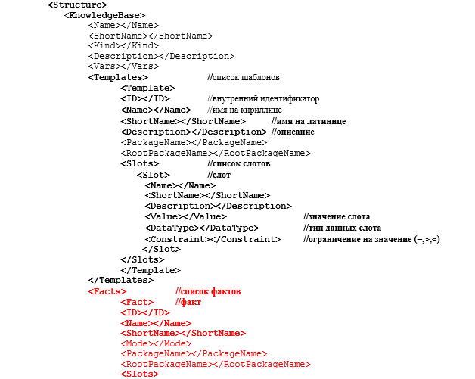

Рисунок N – Фрагмент структуры файла .ekb

Язык правил семантической сети (SWRL) — это предлагаемый язык для семантической сети, который можно использовать для выражения правил, а также логики, объединяя OWL DL или OWL Lite с подмножеством языка разметки правил.

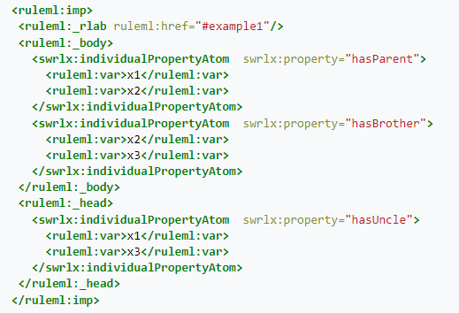

Рисунок N – Структура файла SWRL

Дополнительно программный компонент предоставляет возможность выбора пользователем места хранения файла .xmi и места сохранения конвертированного файла .ekb.